新桥街道中心幼儿园大四班幼儿今日动态

**2025.3.26 星期三 天气：晴**

**一、来园篇：**

今日来园人数27人，1人请假。

**任贞臻、张宥妍、熊诺一、万语新、曹梓晨、林语晨、左悠、朱念怡、赵悦浠、张志豪、陆雨彤、袁铭菲、袁铭翔、万卓桉、张辰逸、王彦钦、仲浩轩、刘书宇、陈仲锦、任蒋星、杨云聪、董一诺、胡立超、陈昭晖、吴黄泽熙、居安、苗浩铭**能自主放物品、签到、选择区域，开展桌面游戏。

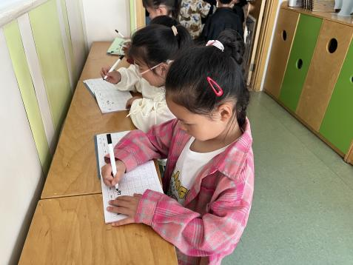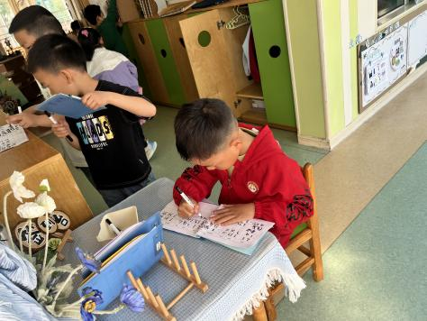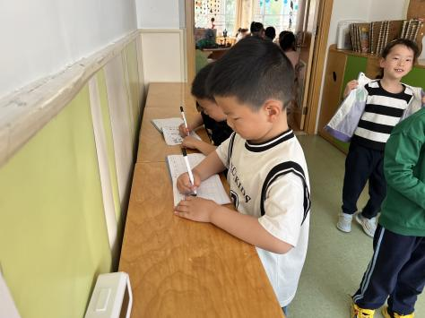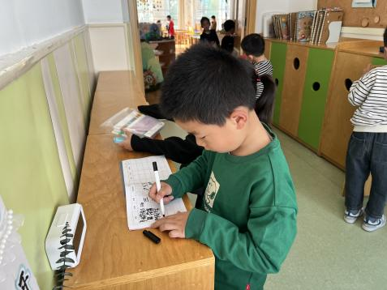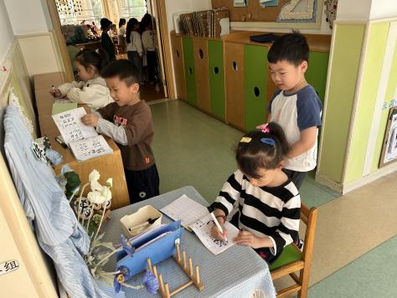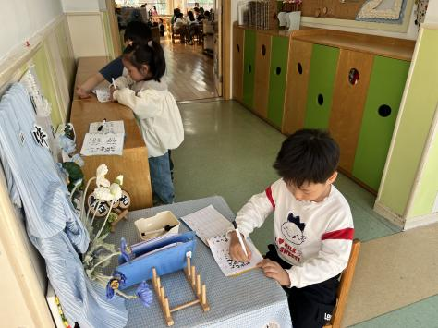

1. **运动篇：**

今天孩子们在轮胎区、大型滑滑梯、攀爬架、钻爬区、平衡区进行户外活动。孩子们能在运动中及时休息、喝水、擦汗，并注意自己的安全。

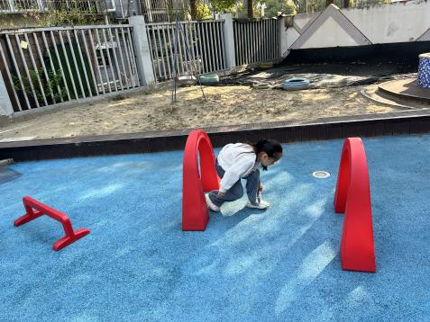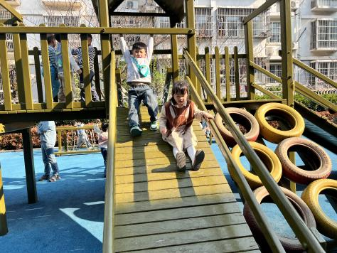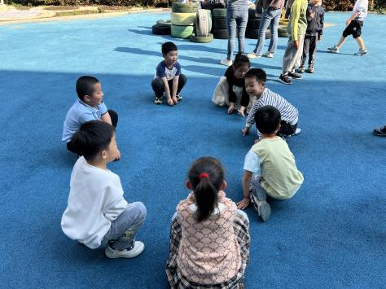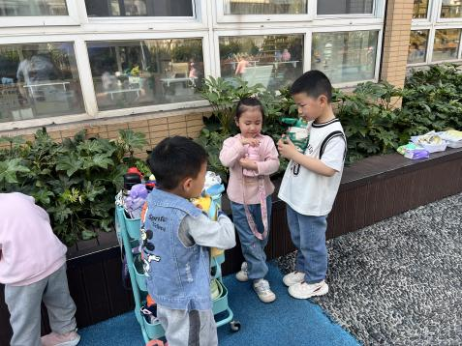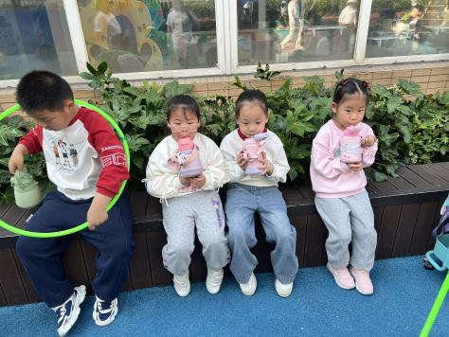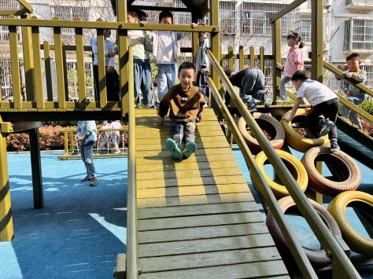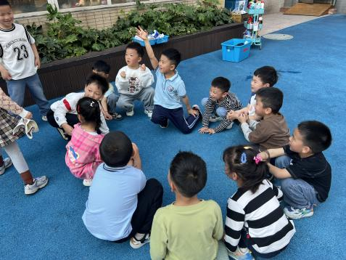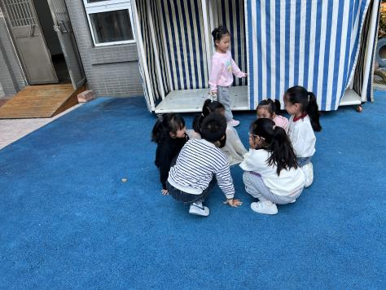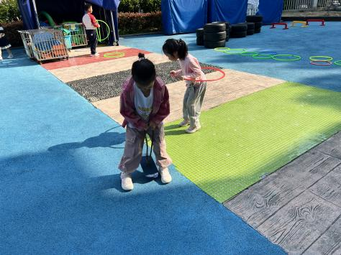

**三、点心篇：**

今天吃的点心是**牛奶、多样饼干、奶酪棒**。孩子们轮流做值日生，能够现将手洗干净，再拿杯子，并帮助小朋友们倒牛奶，最后分发到小朋友面前。在集体点心中，孩子们能安静进餐，细嚼慢咽。吃完后孩子们及时漱口、擦嘴巴，准备集体活动。

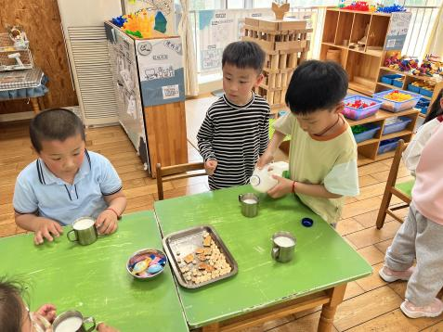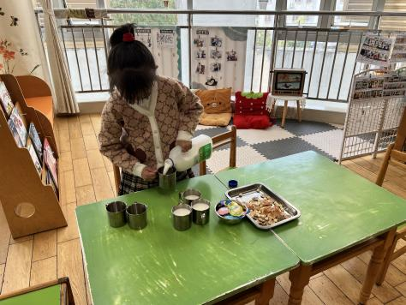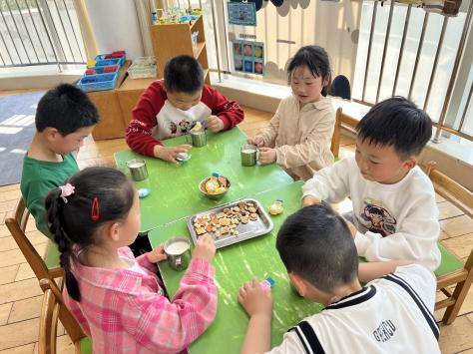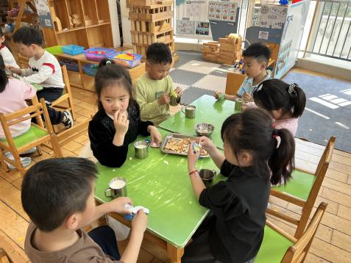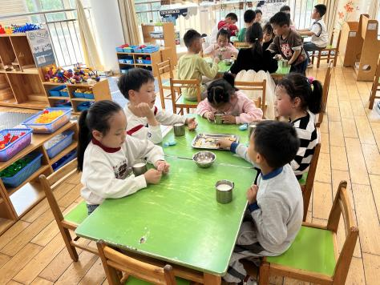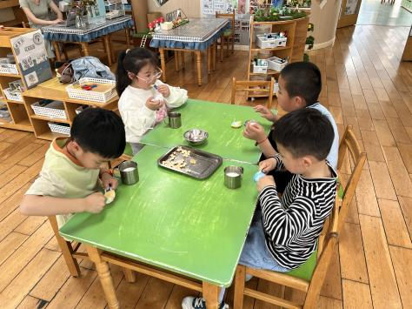

**四、集体活动篇：**

音乐：歌唱春天

《歌唱春天》是一首歌唱活动。歌曲由多乐句组成，八个乐句后为重复乐句即呼应开头，节奏欢快活泼、幽默风趣，强弱特点明显，语言通俗易懂，充满了朝气蓬勃的生活气息，是一首典型的东北民歌。歌曲表达了劳动人民向往春天、快乐欢呼的情感。歌中“嘿……拉”，唱起来非常响亮上口，唱出了小朋友对春天的热爱，非常符合幼儿的认知特点。本节教学活动通过图谱让幼儿理解歌词，学唱歌曲。

活动中，**任贞臻、张宥妍、熊诺一、万语新、曹梓晨、林语晨、左悠、朱念怡、赵悦浠、张志豪、陆雨彤、袁铭菲、袁铭翔、万卓桉、张辰逸、王彦钦、仲浩轩、刘书宇、陈仲锦、任蒋星、杨云聪、董一诺、胡立超、陈昭晖、吴黄泽熙、居安、苗浩铭**能感知歌曲欢快活泼的情绪特点，并借助图谱理解、记忆歌词，用自然的声音学唱歌曲；在歌唱中感受人们对春天的向往和快乐之情。

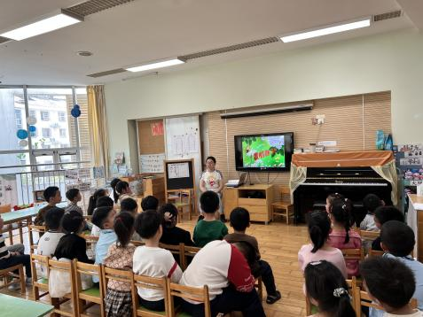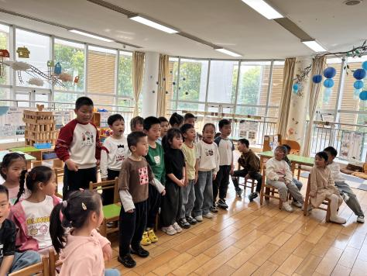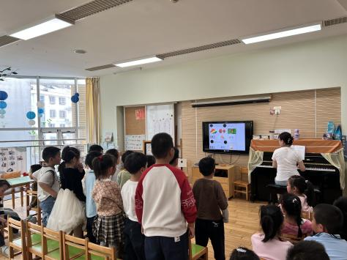

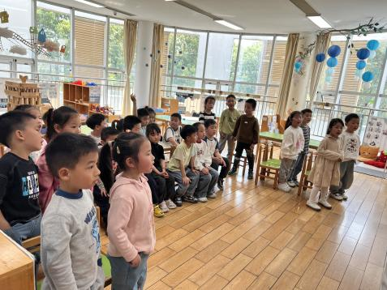

**五、区域游戏篇：**

孩子们根据自己的兴趣选择区域，进行单独游戏或与同伴一起分享游戏或分工合作。

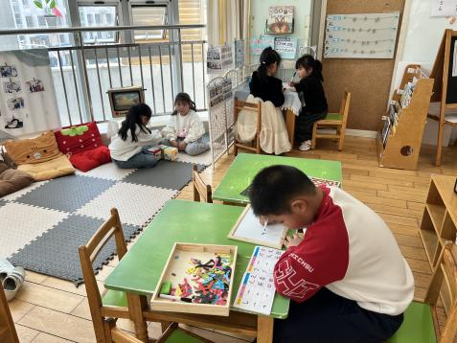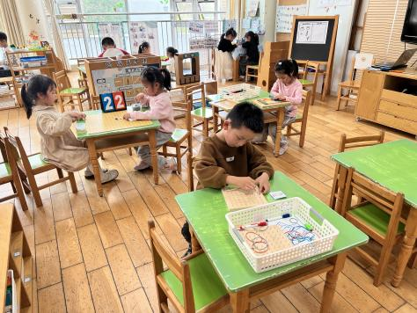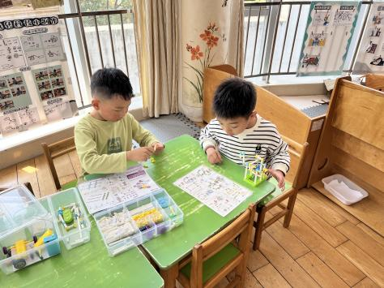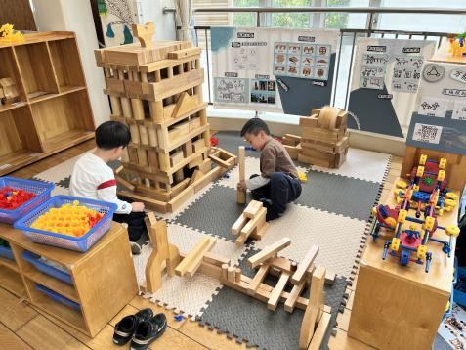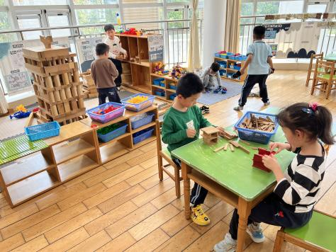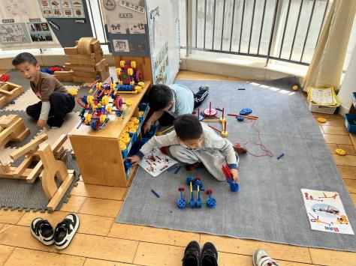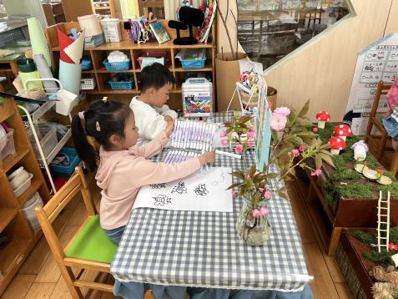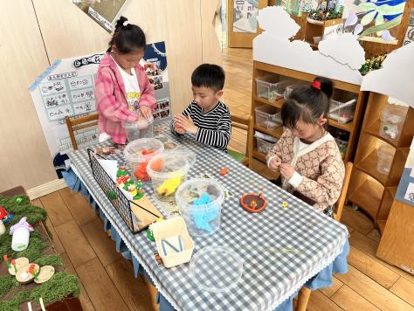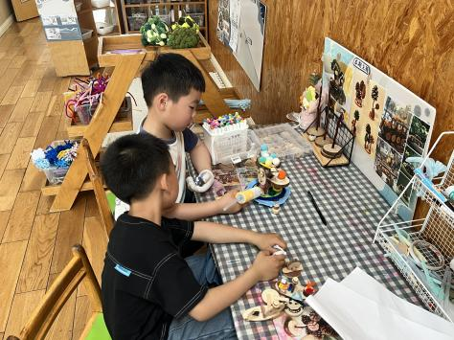

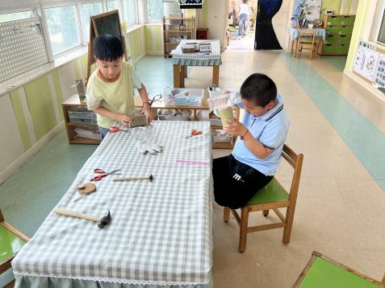

|  |
| --- |
| 语言区：**林语晨、万语新**利用故事骰子将“故事四要素”连起来创编成简单的故事；**苗浩铭**用白板看图写字，感受汉字笔画；**左悠、董一诺**合作制作自制图书《老爷爷和小金鱼》**。** |
| 益智区：**张志豪**根据图片挑战《钉板图形》；**赵悦浠、熊诺一**对战《五子棋》，她们能够按照“黑先白后，三子相连要拦截”的下棋方法下棋，并用计分牌记录赢得的次数；**张宥妍**拼摆《俄罗斯方块》。 |
| 科探区：**曹梓晨、刘书宇**看图探索拼搭《转石磨》、《变异章鱼》。 |
| 建构区：**袁铭翔、袁铭菲**在桌面建构挑战拼搭阿基米德积木《楼房》；**吴黄泽熙、张辰逸**在地面建构搭建《环球港》。 |
| 万能工匠区：**居安、王彦钦**拼搭《吊车》、《工程车》。 |
| 美工区：**任贞臻、仲浩轩**看图片和实物绘画春天的花朵；**陆雨彤、杨云聪、朱念怡**用粘土制作《春天的花园》；**陈仲锦、任蒋星**合作用自然材料制作《螃蟹》。 |
| 制作区：**万卓桉、胡立超**修改水循环装置，并装水试验。 |

**六、生活篇：**

今天午餐是**炸酱面、白萝卜木耳鸡汤**。午点是**血糯米核桃粥**。水果是**香蕉、蓝莓**。餐前，今天的值日生是**林语晨、袁铭翔、熊诺一、刘书宇。**他们能在餐前尝试帮厨，分发餐盘、筷子、湿巾、看洗手等。

**任贞臻、张宥妍、熊诺一、万语新、曹梓晨、林语晨、左悠、朱念怡、赵悦浠、张志豪、陆雨彤、袁铭菲、袁铭翔、万卓桉、张辰逸、王彦钦、仲浩轩、刘书宇、陈仲锦、任蒋星、杨云聪、董一诺、胡立超、陈昭晖、吴黄泽熙、居安、苗浩铭**能将面、汤全部吃完。

**七、家园合作：**

1.明天开始将出现将降温➕降雨天气，请及时给孩子添加衣物，避免着凉。

2.近期发现个别孩子的指甲还是比较长的，请及时修剪。